贵州昊华工程技术有限公司职业卫生技术报告公开信息
用人单位（建设单位）名称 | 贵州川恒化工股份有限公司 | 用人单位（建设单位）地址 | 贵州省福泉市龙昌镇 | 用人单位（建设单位）联系人 | 张家桃
技术服务项目名称 | 贵州川恒化工股份有限公司 | 技术服务类型 | 职业病危害现状评价报告书 | 用人单位（建设单位）联系电话 | 18285587971
项目负责人 | 赵彪 | 报告编写人 | 赵彪、潘贵超 | 工程技术人员 | 罗蔚
报告审核人 | 王鑫 | 报告签发人 | 罗蔚 | 报告编号 | GZHH2023063
现场调查人员 | 赵彪、田银银 | 建设单位（用人单位）陪同人 | 张家桃 | 调查时间 | 2023年5月13日
现场调查合影照片 | 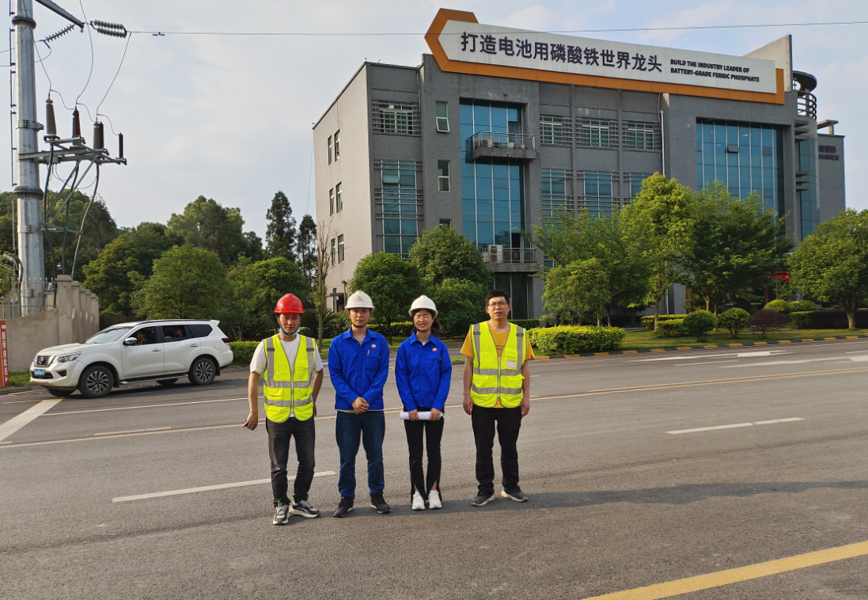
现场采样及检测员 | 赵彪、杨成、田银银、罗安、潘贵超、万玉刚 | 现场采样时间 | 2023年5月17日-25日 | 建设单位（用人单位）陪同人 | 张家桃
现场采样及检测照片 | 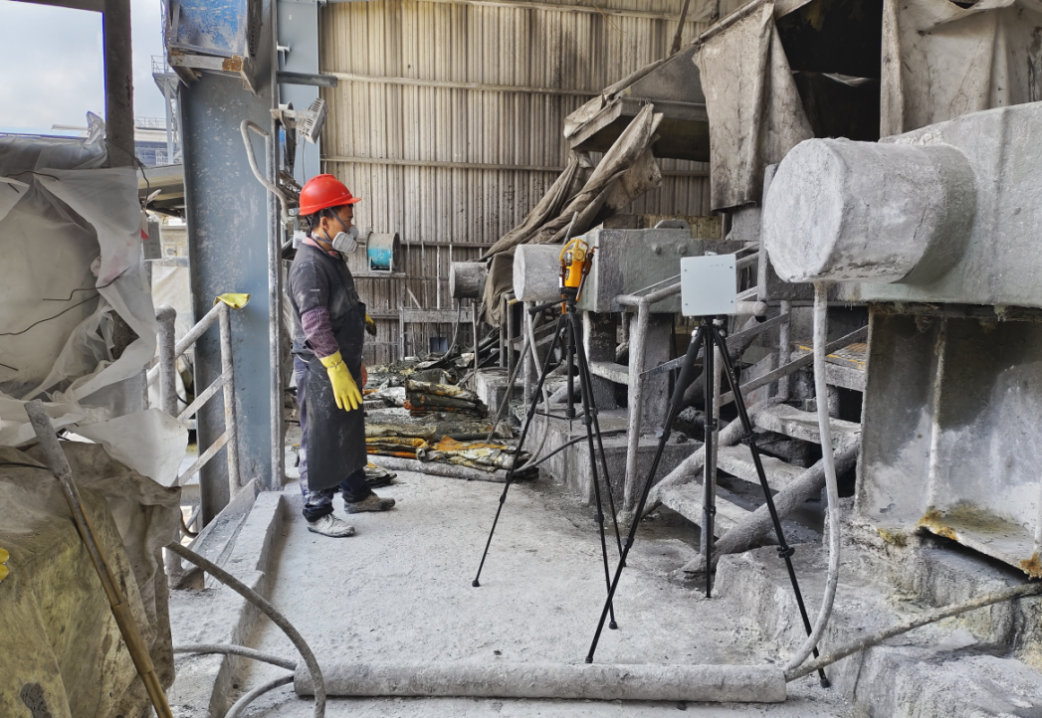
现场采样陪同人合影照片 | 